JEREMY ROIRAND

Sur toi personnellement :
1. Pour toi, le football c’est : plaisir
2. Club(s) précédent(s) : Poiré sur Vie
3. Le plus haut niveau auquel tu as joué : DH
4. Depuis quand es-tu au club : Heuuuh de retour depuis 1 an, mais 9 licence à mon actif :)
5. Poste que tu occupes sur le terrain : milieu de terrain
6. Le poste que tu aimerais jouer : milieu de terrain
7. Le meilleur joueur du monde à ton poste : Xavi
8. Un geste de superstition : la chaussette Gauche en première
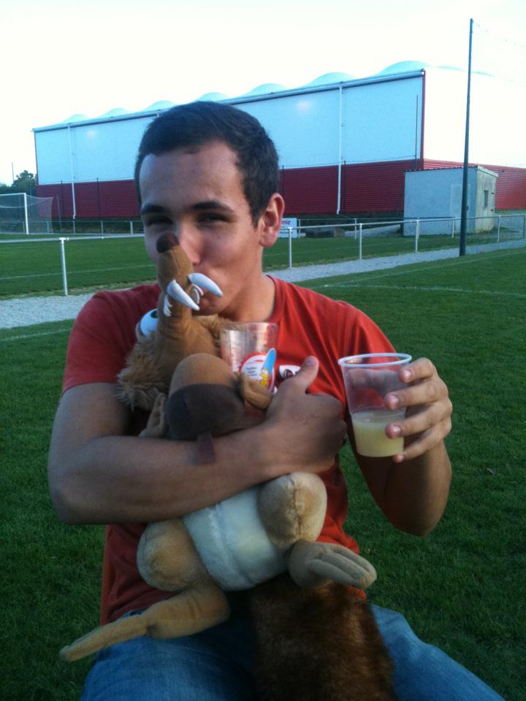
9. Ton geste technique préféré : une belle transversale
10. Ton club préféré : Arsenal
11. Ton joueur préféré : Thierry Henry
12. Ton entraineur préféré : Arsène Venger

Dans les vestiaires de l’ESB :
13. Le plus en retard : Romain Troussicot
14. Le plus chambreur : Fabrice Thomas
15. Le Mr Prout : Monsieur le Président
16. Le moins attentif : Dany Guilbault
17. Le plus trainard : Monsieur le Président
18. Le plus bringueur : Dany Guilbault

Sur le terrain :
19. Le plus technique : Mathieu Ytasse
20. Le plus rapide : Seb Poissonnet
21. La plus grosse charrette : Vlad Massiau et Morgan Richard
22. Le plus réaliste devant le but : Seb Poissonnet
23. Le plus « tireur de pigeons » : Morgan Richard

24. Le plus râleur : Le Syndicat
25. Le plus fragile : Mathieu Ytasse
26. Le meilleur joueur sur le terrain : Alex Sage

Questions bonus :
27. Le meilleur supporter : Roland Vincent
28. Le meilleur « GLAND’OR » : Morgan Richard sans contestation possible
29. Ton meilleur souvenir au club : la Victoire contre l'ESO 2 a 1
30. Décris L’ESB en un mot : Famille :)

